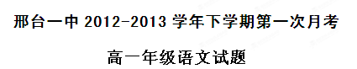

命题人：马卫华
试卷说明：全卷满分150分，用时150分钟。分Ⅰ、Ⅱ两卷。卷Ⅰ分甲、乙两部分，甲为必考题，乙为选考题，请认真阅读试题后作答。
第Ⅰ卷 阅读题（72分）
甲 必考题
一、现代文阅读（9分，每小题3分）
阅读下面的文字，完成1-3题。
不容忽视的微细尘埃
尘埃无处不有，虽然它们的个体很小，但汇聚起来威力却不小。据记载，北美大陆在20世纪30年代发生的一次沙尘暴中，狂风将美国平原的泥土大量向东吹去，有难以估计的牲畜因尘埃窒息而死。尽管如此，尘埃的积极作用却是不可低估的。悬浮在大气中的尘埃粒子，能够将太阳光中的较短光柱拦截，使其进行有规则的发散，这样，才会使天空呈现蔚蓝。在太阳升起和降落时，由于阳光穿过较低层空间，空气中的尘埃密度大，并伴有水汽，可以吸收和反射阳光中的黄色和红色部分，因此，这时看到的太阳呈现橙色、红色和黄色。气象学家指出，在降雨时，每一个雨滴都必须有一颗尘埃参与，以它作为核心，水汽在其周围凝结，形成云、雾，再由云层形成雨点。若是纯净的空气中没有尘埃的存在，水分子无所依附，就不能形成雨滴降落。此外，阳光在射向地球的时候，因受到尘埃的吸收和反射，能使地球上的生物得到适量的光照，以满足生长发育的需要。
现代科学发现，有的尘埃在一定的条件下会发生爆炸，这种现象被称作“尘炸”。据分析，能够产生尘炸的物质有粮食粉尘、砂糖、奶粉、咖啡、金属粉末以及其他非金属粉末等。物质发生爆炸，是一种剧烈的化学反应。而化学反应的速度与反应物质的颗粒大小有关。物质分散得越细，颗粒越小，它的表面积就越大。与具有固定面积的物质相比，尘埃接触空气、吸附氧分子多，氧化和放热的过程都很快，反应性能就更活泼。当其中的某一质点被火点燃，就会发生连锁反应，产生爆炸。此外，易爆尘埃的颗粒越细、浓度越大，它所产生的爆炸力就会越强。当粉尘含量低于大气含氧量一半时，就不会引起爆炸。物质形成“尘炸”，还和诱因、速度等因素有关。产生“尘炸”的诱因很多。其中最主要的是摩擦冲击以及电器设备或静电产生的火花。
随着现代城市的迅速发展，人们发现尘埃已经成为一种危及环境和人类健康的污染物。流行病学家对尘埃进入人体后的机理进行研究后指出，人们在呼吸时，每次大约要吸入50万个浮游微粒。这些微粒进入人的身体后，可以一直进入肺部深处，并作为经常性刺激物留在那里，它会导致发生炎症，产生黏液，使人呼吸困难，甚至导致死亡的发生。除此之外，浮游微粒还可以向肺部传送化学污染物，而且在传送过程中，可以加速一种叫做游离基的有害物质的产生，从而进一步加剧有害物质对人体的危害程度。进入人体内的浮游微粒尘埃，主要来源于工业废弃物、汽车尾气及建筑、装饰材料中的化学成分。资料表明，在我们生活环境内排放的浮游微粒70%来自人为因素。另据调查，哮喘病、肺炎、心脏病等疾病的发病率，都与浮游微粒的增减有关。
1．下列对尘埃积极作用的理解，表述正确的的一项是（ ）
A．天空呈现蔚蓝是太阳光中的光柱受尘埃拦截的结果。
B．每一个水分子中有一颗尘埃，才会形成云、雾，最后形成雨滴。
C．空气中的尘埃密度变化使太阳颜色发生变化。
D．尘埃能够吸收和反射射向地球的阳光，使地球上的生物得到适量的光照而茁壮成长。
2．下列对第三段的理解，正确的一项是（ ）
A．在我们生活环境内排放的浮游微粒70％来自工业废弃物、汽车尾气等人为因素，因而可以采取措施，加强治理，减轻浮游微粒的危害。
B．空气中的浮游微粒进入人体肺部后，就使人体发生炎症，甚至导致生命的终结。
C．浮游微粒在向人体肺部传送化学污染物的过程中会快速产生一种有害物质——游离基。
D．人们发现，在现代城市中危及环境和人类健康的污染物就是尘埃。
3．根据原文所提供的信息，以下推断不正确的一项是（ ）
A．加强机器的维护保养，不过度使用机器，防止摩擦起火是防止“尘炸”的一种有效方法。
B．只要粉尘含量超出大气含氧量一半时，就会发生爆炸，所以，我们要随时测量粉尘含量是否超出大气含氧量的一半。
C．在容易产生“尘炸”的厂房车间内，配备足够的通风设施，可以降低尘埃的浓度，从而防止“尘炸”的发生。
D．如果我们通过治理，能够有效地减少空气中浮游微尘的数量，就能大大地降低哮喘病、肺病、心脏病等疾病的发病率。
二、古代诗文阅读（29分）
（一）文言文阅读（19分）
阅读下面的文言文，完成4-7题。
李靖，雍州三原人也。少有文武材略，每谓所亲曰：“大丈夫若遇主逢时，必当立功立事，以取富贵。”其舅韩擒虎，号为名将，每与论兵，未尝不称善，抚之曰：“可与论孙、吴之术者，惟斯人矣。”初仕隋，为长安县功曹，左仆射杨素、吏部尚书牛弘皆善之。素尝拊其床谓靖曰：“卿终当坐此。”
大业末，累除马邑郡丞。会高祖击突厥于塞外，靖察高祖，知有取四方之志，因自锁上变，将诣江都。至长安，道塞不通而止。高祖克京城，执靖将斩之，靖大呼曰：“公起义兵，本为天下除暴乱，何不欲就大事，而以私怨斩壮士乎？”高祖壮其言，太宗又固请，遂舍之。
武德四年，靖又陈十策以图萧铣，高祖从之。时萧铣据荆州。其年八月，靖集兵于夔州。铣以时属秋潦，江水泛涨，三峡路险，必谓靖不能进，遂休兵不设备。九月，靖乃率师而进，将下峡，诸将皆请停兵以待水退，靖曰：“兵贵神速，机不可失。今兵始集，铣尚未知，若乘水涨之势，倏忽至城下，所谓疾雷不及掩耳，此兵家上策。纵彼知我，仓卒征兵，无以应敌，此必成擒也。”进兵至夷陵。铣将文士弘率精兵数万屯清江，靖见其军乱，纵兵击破之。
时诸将咸云：“铣之将帅与官军拒战死者，罪状既重，请籍没其家，以赏将士。”靖曰：“王者之师，义存吊伐。降而籍没之，恐非救焚拯溺之义。但恐自此已南城镇，各坚守不下，非计之善。”于是遂止。江汉之域，闻之莫不争下。以功授上柱国，封永康县公。乃度岭至桂州，遣人分道招抚，其大首领冯盎、李光度、宁真长等皆遣子弟来谒，靖承制授其官爵。
太宗嗣位，拜刑部尚书。贞观三年，突厥诸部离叛，朝廷将图进取，以靖为代州道行军总管，率骁骑三千，自马邑出其不意，直趋恶阳岭以逼之。颉利可汗不虞于靖，见官军奄至，于是大惧，相谓曰：“唐兵若不倾国而来，靖岂敢孤军而至？”一日数惊。靖候知之，潜令间谍离其心腹，其所亲康苏密来降。四年，靖进击定襄，破之，可汗仅以身遁。太宗尝谓曰：“昔李陵提步卒五千，不免身降匈奴，尚得书名竹帛。卿以三千轻骑深入虏庭，克复定襄，威振北狄，古今所未有。”
（节选自《旧唐书•李靖传》,有删节）
4.对下列句子中加点的词的解释，正确的一项是（ ）
A．少有文武材略，每谓所亲曰 亲：亲人
B．初仕隋，为长安县功曹 仕：做官
C．王者之师，义存吊伐 吊：讨伐
D. 颉利可汗不虞于靖 虞：欺骗
5.以下六句话分别编成四组，全部直接体现李靖军事才能的一项是（ ）
①可与论孙、吴之术者，惟斯人矣
②左仆射杨素、吏部尚书牛弘皆善之。
③靖曰：“兵贵神速，机不可失。”
④靖察高祖，知有四方之志
⑤靖见其军乱，纵兵击破之
⑥靖候知之，潜令间谍离其心腹。
A.①②⑥ B . ③⑤⑥ C. ①③⑥ D. ④⑤⑥
6．下列对原文有关内容的理解和分析，不正确的一项是（ ）
A．李靖的舅舅韩擒虎经常高度评价李靖，认为只有李靖能够评论孙子、吴起兵法。
B．李靖在攻打萧铣的战斗中，强调兵贵神速，抓住了先机，最终取得了战争的胜利。
C．李靖认为战争的目的是吊民伐罪，对待俘虏不该太苛酷，结果使很多敌人主动归降。
D．唐太宗认为，李靖在平定突厥各部的叛乱中，战功卓著，连汉代的李陵也比不过他。
7．把上面文言文中划线的句子翻译成现代汉语。（10分）（1）降而籍没之，恐非救焚拯溺之义。但恐自此已南城镇，各坚守不下，非计之善。（5分）
（2）卿以三千轻骑深入虏庭，克复定襄，威振北狄，古今所未有。（5分）
（二）古代诗歌阅读（10分）
阅读下面这首诗，完成8-9题。
清溪行李 白
清溪清我心，水色异诸水。
借问新安江，见底何如此？
人行明镜中，鸟度屏风里。
向晚猩猩啼，空悲远游子。
【注】①清溪，流经安徽贵池城，与秋浦河汇合，出池口入长江。②新安江，发源于徽州休宁县境内，东入浙江省西部，经淳安至建德与兰江汇合，东北流入钱塘江，是钱塘江正源。
8. 诗的颔联、颈联分别运用了什么艺术手法来描写清溪水色？请简要分析。（6分）
9．诗的尾联描绘了什么情境？流露出诗人怎样的情感？（4分）
三、名篇名句默写（9分）
10．补写出下列名篇名句中的空缺部分。
①青泥何盘盘， 。扪参历井仰胁息，以手抚膺坐长叹。
②问君西游何时还？ 。但见悲鸟号古木，雄飞雌从绕林间。
③ ,一夫当关，万夫莫开。所守或匪亲,化为狼与豺。
④ ，孤舟一系故园心。寒衣处处催刀尺，白帝城高急暮砧。
⑤画图省识春风面， 。千载琵琶作胡语，分明怨恨曲中论。
⑥风急天高猿啸哀，渚清沙白鸟飞回。 ，不尽长江滚滚来。
⑦沧海月明珠有泪，蓝田日暖玉生烟。此情可待成追忆， 。
⑧海外徒闻更九州，他生未卜此生休。 ，无复鸡人报晓筹。
⑨ ，申之以孝悌之义，颁白者不负戴于道路矣。
乙 选考题
文学类和实用类文本阅读 （以下有两类选考题，一类为文学类文本阅读，另一类为实用类文本阅读，考生只需选择其中的一类作答并将相应的题号涂黑,否则会影响成绩）
四、（一）文学类文本阅读（25分）
11．阅读下面的文字，完成（1）—（4）题。（25分）
洗澡 王安忆
行李房前的马路上没有一棵树，太阳就这样直晒下来。他已经将八大包书捆上了自行车，自行车再也动不了了。那小伙子早已注意他了，很有信心地骑在他的黄鱼车上。他徒劳地推了推车，车却要倒，扶也扶不住。小伙子朝前骑了半步，又朝后退了半步，然后说：“师傅要去哪里？”他看了那人一眼停了一下，才说：“静安寺。”小伙子就说：“十五块钱。”他说：“十块钱。”小伙子又说：“十二块钱。”他要再争，这时候，知了忽然鸣了起来，马路对面原来有一株树，树影团团的。他泄了气似的，浑身没劲。小伙子越下黄鱼车，三五下解开了绳子，将书两包两包地搬上了黄鱼车。然后，他们就上路了。
路上，小伙子问他：“你家住在静安寺？”他说：“是。”小伙子又问：“你家有浴缸吗？”他警觉起来，心想这人是不是要在他家洗澡？便含含糊糊地说：“嗯。”小伙子接着问：“你是在哪里上班？”“机关。”“那你们单位里有浴缸吗？”小伙子再问。他说：“有是有，不过……”他也想含糊过去，可是小伙子看着他，等待下文，他只得说下去：“不过，那浴缸基本没人洗，太大了，需要很多热水。”
路两边的树很稀疏，太阳烤着他俩的背，他俩的汗衫都湿了，从货站到静安寺，几乎斜穿了整个上海。他很渴，可是心想：如果要喝汽水，要不要给他买呢？想到这里，就打消了念头。
小伙子又问道：“你每天在家还是在单位洗澡呢？”他先说“在家”，可一想这人也许是想在他家洗澡，就改口说“单位”，这时又想起自己刚说过单位浴缸没人用，就又补了句：“看情况而定。”那人接着问：“你家的浴缸是大还是小？”他不得已的说：“很小。”“怎样小？”“像我这样的人坐在里面要蜷着腿。”“那你就要把水放满，泡在里面；或者就站在里面，用脸盆盛水往身上泼，反倒比较省水。”“ 是的。”他答应道，心里却动了一下，望了一眼那人汗淋淋的身子，想：其实让他洗个澡也没什么。可是想到女人说过“厨房可以合用，洗澡间却不能合用”的一些道理，就再没想下去。这时已到了市区，两边的梧桐树高大而茂密，知了懒洋洋地叫着。风吹在热汗淋淋的身上，很凉爽。他渴得非常厉害，他已经决定去买两瓶汽水，他一瓶，那人一瓶。可是路边却没有冷饮店。
“我兄弟厂里，天天有洗澡。”小伙子告诉他。他想问问小伙子有没有工作，有的话是在哪里。可他懒得说话，正午的太阳将他烤干了。望了望眼前明晃晃的一条马路，他不知到了哪里。他想，买两瓶汽水是刻不容缓了。那人也想是渴了，不再多话，只是埋头蹬车，车链条吱吱的响，他们默默骑了一段。他终于看见了一家冷饮店，冰箱轰隆隆的开着。他看到冷饮店，便认出了路，知道不远了，就想：忍一忍吧，很快到家了。为了鼓舞那人，他说：“快到了，再过一条马路，就有条弄堂，穿过去就是。”小伙子振作了一下，然后说：“这样的天气，你一般洗冷水澡还是热水澡？”他支支吾吾的，小伙子又说：“冷水澡洗的时候舒服，热水澡洗过以后舒服。不过，我一般洗冷水澡就行了。”他心里一跳，心想这人真要在他家洗澡了，洗就洗吧，然而女人关于浴缸文明的教导又响起在耳边，就没搭话。
到家了，小伙子帮他把书搬上二楼。他付了钱，又从冰箱里倒了自制的橘子水给小伙子喝。小伙子很好奇的打量他的房间，这是两间一套的新房，然后说：“你洗澡好了，我喝了汽水就走。”这一会，他差一点要说“你洗个澡吧”，可最终还是把话咽了回去。那人坐了一会，喝完了橘子水，又问了些关于他家和单位的问题，就起身告辞了，出门后说：“你可以洗澡了。”
（本文有删节改动）
⑴ 下列对小说有关内容的分析和概括，最恰当的两项是（5分）
A．骑黄鱼车的小伙子虽然早已发现了生意，但他骑车迎上前时，却又后退了半步，表明他较有礼貌，也有些害羞。
B．文中使用的“黄鱼车”、“弄堂”等字眼所体现出来的地域色彩，有助于读者理解小说中的人物形象和主题思想。
C．如果“女人”没说过浴缸文明的那些道理，小说的主人公“他”就不会为是否让那小伙子洗澡问题如此犹豫。
D．通过大量的人物对话和细致的心理描写，呈现出主人公曲折微妙、复杂多变的内心活动，这是本文最突出的手法。
E．本文以写实的笔法，在貌似琐碎的叙述中，塑造了两个不同身份的人物形象，传达了作者褒贬分明的思想感情。
⑵ 小说主人公“他”是一个什么样的形象？请简要分析。（6分）
⑶ 小说多次写到“太阳”、“树”和“知了”等，这样写有哪些作用？请概括说明。（6分）
⑷ 小说以“洗澡”为题有何作用？请陈述你的观点并作分析。（8分）（二）实用类文本阅读（25分）
12．阅读下面的文字，完成（1）—（4）题。（25分）
高贵的灵魂
①贝多芬——世界上无数的人被他的音乐所感动，所震撼，不仅仅是他的音乐，还有他的高贵的灵魂。
②贝多芬的一生宛如一天雷雨的日子。先是一个明净如水的早晨，然后突然之间巨大的阴影掷过，悲壮的雷吼，充满着声响的、可怖的静默，一阵复一阵的狂风，有如《英雄交响乐》与《第五交响乐》，然而白日的清纯之气尚未受到损害，欢乐依然是欢乐，悲哀永远保存着一缕希望。但自1810年后，心灵的均衡丧失了，即使快乐本身也蒙上苦涩与狂野的性质，所有的情操里都混和着一种热病，一种毒素。贝多芬1810年5月2日《致韦格勒书》中有言:“噢,人生多美,但我是永远受着毒害……”黄昏来临，雷雨也随着酝酿。尔后是沉重的云，饱蓄着闪电，把黑夜染成乌黑，夹带着大风雨，那是《第九交响乐》的开始。——突然，当风狂雨骤之际，黑暗裂了缝，夜在天空被赶走，由于意志之力，白日的清明重又还给了我们。
③罗曼•罗兰曾这样赞美贝多芬的《第九交响曲》：“什么样的征服可与之相媲美？波拿巴的哪一次战役、奥斯特利茨娜哪一天的阳光达到了这种超凡努力的光荣？获得这种心灵从未获得的最辉煌的胜利？一个贫困、残疾、孤独、痛苦造就的不幸的人，一个世界不给他欢乐的人，竟创了欢乐带给人间！正像他用一句豪言壮语所说的那样，他在以自己的苦难铸就欢乐。在那句豪言壮语中，浓缩了他的人生，并成为一切勇敢的心灵的箴言：用苦痛换来欢乐。”
④一心向善，自由高于一切，就是面对御座，也决不背叛真理。贝多芬说：“君王们和亲王们完全可以造就一些教授和机要参议，他们可以给后者以各种各样的头衔和勋章。但是他们无法造就伟大的人物，无法造就超脱于庸俗社会的心灵；——而当像我和歌德这样的两个人在一起时，这帮大人先生们应该感觉到我们的伟大。”歌德，这位德国伟大的诗人、思想家，也是受人们爱戴的。但是他比贝多芬高贵的灵魂却显得逊色。贝多芬曾讲述他与歌德一起散步的情景：“在归来的路上，我们遇见全体贵族。我们老远就看见他们了。歌德便撒开我的手臂，立于大路旁。我白费口舌地对他说了我想说的所有的话。但我就是未让他多走一步。于是，我把帽子压得很低，扣上外套上的钮扣，倒背着手，钻进密集的人群中去。我觉很好玩地看着皇家车马在歌德面前经过。他立于路边，低低地弯着腰，帽子拿在手里。”事后，贝多芬毫不留情地把歌德狠狠地训斥了一通。对此歌德耿耿于怀，永远不原谅贝多芬了。
⑤18世纪末的维也纳是音乐气氛最浓的城市，当时在显赫贵族的客厅里，音乐表演成了一件高尚和时髦的事，所以贝多芬也就经常处在贵族及头面人物的包围之中。可他总是高高昂起他那狮子般的大头颅，从不献媚于任何人，显得比贵族还要高贵。
⑥有一次，在利西诺夫斯基公爵的庄园里，来了几位“尊贵”的客人，正是侵占了维也纳的拿破仑军官。当时贝多芬正住在公爵的庄园里，公爵便请求贝多芬为他们演奏一曲。贝多芬绝不愿为侵略者演奏，断然拒绝，猛地推开客厅大门，在倾盆大雨中愤然离去……回到住处，他把利西诺夫斯基公爵给他的胸像摔个粉碎，并写了封信：“公爵，你所以成为一个公爵，只是由于偶然出生，而我之所以成为贝多芬，完全是靠我自己，公爵现在有的是，将来也有的是，而贝多芬只有一个。”
⑦是的，一个人是出身贵族还是平民，不是自己决定的。但是一个人是选择高贵还是低贱，却完全可以由自己决定。诚如贝多芬所言，由于偶然的出身，世界上有无数的公爵，而历史无情，这些曾显赫一时的公爵一个个都灰飞烟灭，消失在历史的长河中。而贝多芬没有高贵的出身，却有不朽的作品、高贵的灵魂，在人们心中铸起一座丰碑。
（本文有删节改动）
⑴ 下列对文章的分析和概括，不正确的两项是（5分）
A．文章第二段用比喻修辞形象地告诉我们贝多芬战胜苦难并创作《第九交响曲》的过程，第三段告诉我们这一过程就像波拿巴的战役、奥斯特利茨娜的阳光那样，让人心灵获得了辉煌的胜利。
B．贝多芬认为歌德就像君王们和亲王们一样，只是拥有地位和头衔，没有超脱庸俗社会的心灵。
C．贝多芬拒绝利西诺夫斯基公爵的请求并摔碎公爵给他的胸像，是因为贝多芬有一颗炽热的爱国之心，对公爵向入侵者阿谀奉承的行径感到愤怒。
D．“公爵现在有的是，将来也有的是，而贝多芬只有一个！”这句话充分体现了贝多芬对权贵的不屑，对自我独特个性的肯定。
E．文章主要运用了叙述的表达方式，兼有描写、抒情、议论，向读者展现了一个有血有肉、情感丰富、思想深刻的贝多芬形象，
⑵ 结合文本，概括贝多芬的“高贵的灵魂”体现的哪些方面？（6分）
⑶ 文章第四段有两处引用了贝多芬的话，请简要分析这两处引用的作用。（6分）
⑷ “一个人是出身贵族还是平民，不是自己决定的。但是，一个人是选择高贵还是低贱，却完全可以由自己决定。”这段文字可谓思想深邃，让人深思，请结合文本，并联系实际，谈谈你的感悟。（8分）
第Ⅱ卷 表达题（78分）
五、语言文字运用（18分）
13．下列加点字注音没有错误的一项是（ ）
A．敕造（chì） 瘦削（xiāo） 脂肪（zhǐ） 莳花（shì） 安步当车（dāng）
B．监生（jiān） 荸荠（qí） 凫水（fú） 讪讪（shàn） 六字箴言（zhēn）
C．倔强（jué） 脖颈（gěng） 吞噬（shì） 脊髓（suǐ） 三缄其口（jiān）
D．舵柄（tuó） 榫头（sǔn） 悚然（sǒng） 猿猱（náo） 果实累累（lěi）
14. 下列各句中，加点的成语使用恰当的一项是（ ）
A. 这真是大人不见小人怪，我犯了这点儿小错误，经理没有批评我，你倒挑起我的毛病来了。
B. 陶渊明早年曾经几度出仕，后来因为不满当时黑暗腐败的政治而走上归隐之路，过起了瓜田李下的田园生活。
C. 厂长动情地说：“为了扭转目前不利的局面，我们将采用一种新的对策，希望大家共同努力，功败垂成，在此一举！”
D. 五四时期，革命青年为救亡图存、振兴中华而奔走呼号，奋不顾身，表现出高尚的爱国情操和不屈的斗争精神。
15.下列各句中没有语病的一项是（ ）
A．如何更好地传承民族文化？有学者提议，应倡导全民重温中华经典，对弘扬民族文化更具积极意义。
B. 该厂狠抓生产质量，重视企业文化，十几年来凝聚了一批技术骨干，所生产的内衣产量成为全国同行业销售额率先突破十亿大关的一个著名品牌。
C.天津市“五大道首届文化创意节”日前开幕，主办方推出的新颖、独特的系列活动，受到市民和四方游客的热捧。
D. 曹操的性格具有双重性，他的雄才大略与奸诈凶狠对于任何一个扮演他的演员来说都具有挑战性，也是个难得的表演机会。
16．下列各项对文学常识表述不正确的一项是（ ）
A.《红楼梦》作者曹雪芹，名霑。《红楼梦》原名《石头记》，是我国古代小说中杰出的现实主义作品。
B. 鲁迅先生，字豫才，他的作品《狂人日记》是我国现代文学史上第一篇白话小说，后收录在小说集《呐喊》中，《祝福》选自小说集《彷徨》。
C.海明威，英国小说家，他的主要作品有《老人与海》《太阳照样升起》《丧钟为谁而鸣》等。D.李白，字太白，号青莲居士，伟大的浪漫主义诗人。他兼善各种体裁的诗歌，尤以古体诗为精。
17.同济大学，1907年建校，是一所在国内外都享有盛誉的著名高等学府。下图是同济大学的校徽，请从构图的角度解释其内涵。（6分）


六、作文
18．写作（60分）
阅读下面的材料，按要求作文。
秋实
秋天来了，成熟的果实却低下了头，它不是在孤芳自赏，也不是在自我陶醉，更不是在哀泣自己将跌落枝头。它是在想：我是怎样成熟的呢？
不是风，我怕早已霉烂了；
不是雨，我怕早已干瘪了；
不是光，我怕早已苍白了；
不是热，我怕早已憔悴了。
要求：选准角度，自选文体，自拟标题，不要脱离材料内容及含意的范围作文，不得套作，不得抄袭，不少于800字。

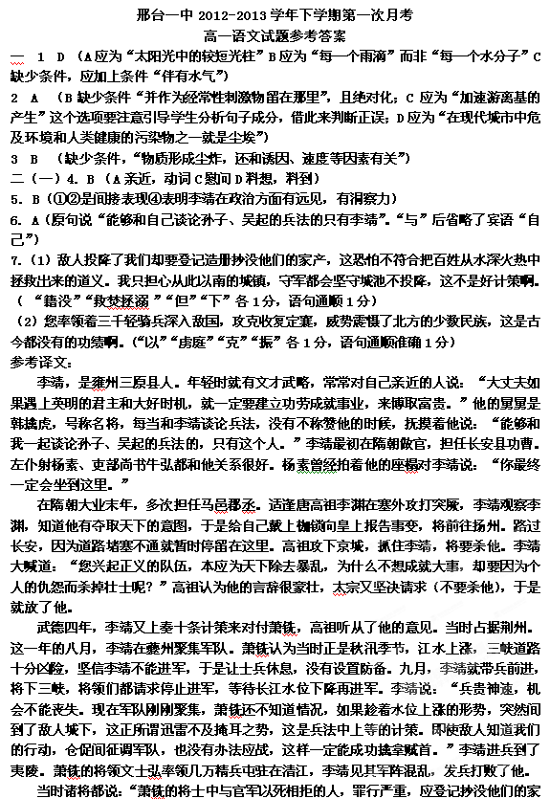
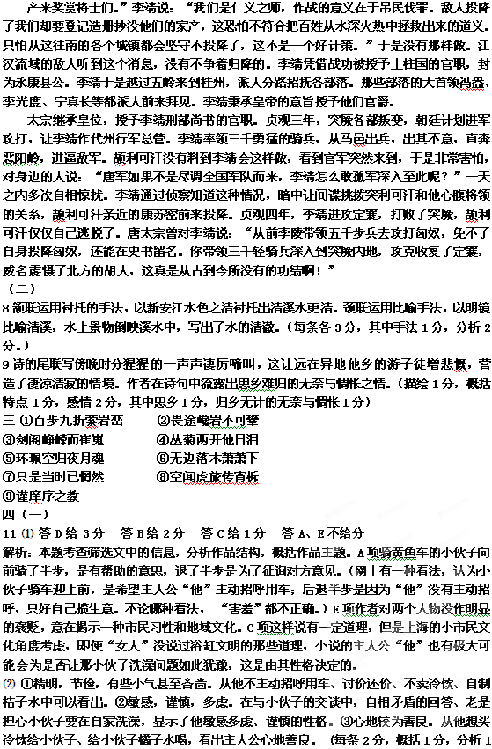
分。意思答对即可。)
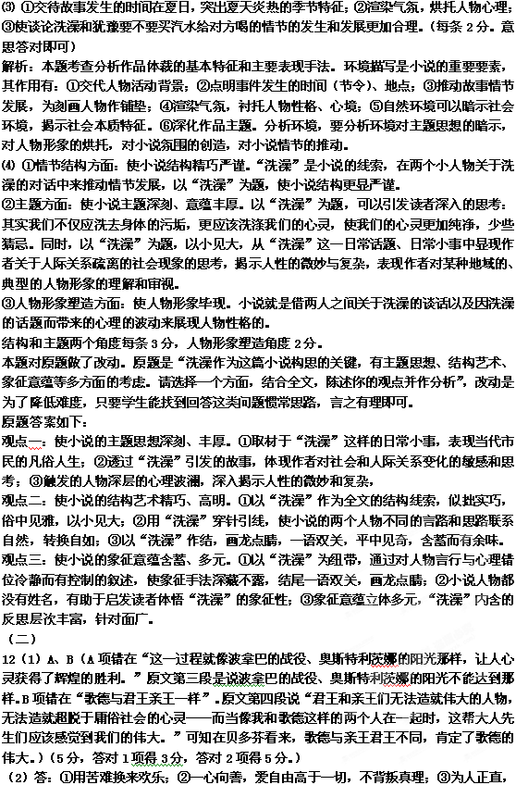
不谄媚权贵，不向侵略者献媚。（每一点2分）
